Plaströrsbehandling
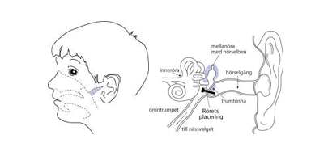
Idag…………….. har ……………………..……………….. fått plaströr av
doktor …………………………………………………….i höger och vänster öra.
De första dagarna är det normalt att det rinner lite vätska (klar/gulaktig/blodtillblandad) ur örat. Om det inte torkar upp på två dagar använd Terracortrildoppar (recept finns på apoteket) i dosen 3–4 droppar morgon och kväll i fem dygn.
Undvik bad under första veckan. Dusch och hårtvätt på vanligt sätt går däremot bra.

Infektion
Barnet kan få öroninflammation trots plaströrsbehandling. Orsaken kan vara infektion via örontrumpeten i samband med förkylning eller via hörselgången till exempel i samband med bad.
Dock kan barnet efter den första veckan bada som vanligt utan att stoppa något skyddande i öronen. Vanligaste symtomet på infektion är att det börjar rinna vätska ur örat, ofta segt varigt slem, ibland blodtillblandat.

Åtgärd
Försök försiktigt torka torrt i hörselgångsmynningen. Droppa 3–4 droppar Terracortril morgon och kväll i fem dygn. Är det sedan torrt behöver inget ytterligare göras.
Om det fortfarande rinner ur örat efter fem dagar, om barnet har feber, öronvärk eller allmänna sjukdomssymtom, ta kontakt med Öron-näs-halsmottagningen.

Uppföljning
Första planerade kontrollen med hörselprov sker vanligen efter tre månader på Öron-näs-halsmottagningen. Därefter sker kontroll vartannat år så länge rören finns kvar.
Det varierar hur länge barnet har kvar sina rör. Oftast lossnar de så småningom spontant. I annat fall kan de behöva avlägsnas i samband med återbesök eller på operationsavdelningen.
Barnet anses färdigbehandlat när trumhinnorna är hela igen och hörselprov är normalt.

Kontaktuppgifter

Öron-, näs- och halsmottagning
Tfn 033 – 616 2511
Måndag – torsdag kl. 09:00–11:00
1177 – tryggt om din hälsa och vård
På 1177.se kan du få mer information om sjukdomar, undersökningar, behandlingar och läkemedel samt få råd om hälsa. Du kan även läsa din journal och göra dina vårdärenden. Ring telefonnummer 1177 för sjukvårdsrådgivning dygnet runt. www.1177.se

